**PROJECT 09-02 [Multiple Uses]**  
Boundary Extraction  
(a) Use your results from Project 09-01 to implement morphological boundary extraction as  
in Eq. (9.5-1).  
(b) Download Fig. 9.14(a) from the book web site and extract its boundary.

1. **实验用图**

本项目中，采用书中图9.14（a）中大小为269×221像素的二值图像。

**二、实验过程**

1、首先读取一幅图像9.14a），然后输出显示这幅原始图像

2、创建一个大小为3×3像素的腐蚀结构元SE

3、对原始图像进行腐蚀，然后输出经过腐蚀的图像

4、将原始图像与腐蚀图像进行相减，得到边界图像

5、输出显示边界图像

**三、程序源代码**

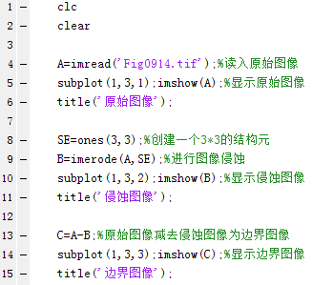

1. **程序运行结果**

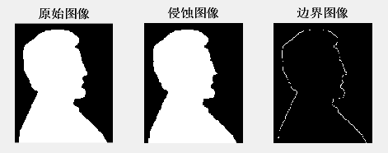

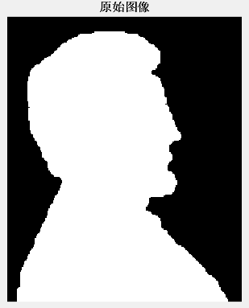

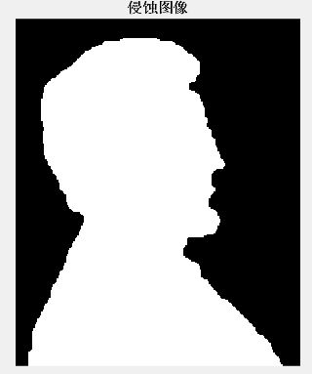

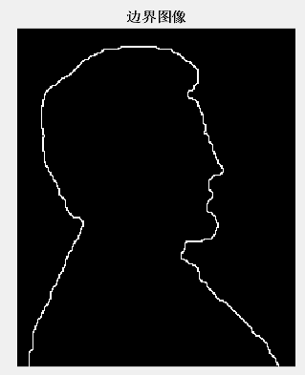

1. **结果分析**

腐蚀：一种消除边界点，使边界向内部收缩的过程。利用它可以消除小而且无意义的物体。

图2就是图1经过3*3的结构元腐蚀得到的图像，可以从鼻子、下巴、嘴巴等细节看到，图二比图一要略小一点，而且图像略为圆滑一些。两图相减即为图像边界。这是一种基于侵蚀的边界识别方法。结构元的大小决定了识别出的边界的宽度，结构元越大，识别的边界宽度越大。且，不同结构的结构元对于识别出的边界也有不同影响。本项目使用了最为简单的3*3的全为1的矩阵作为结构元。常用的结构元还有十字形，圆形等。